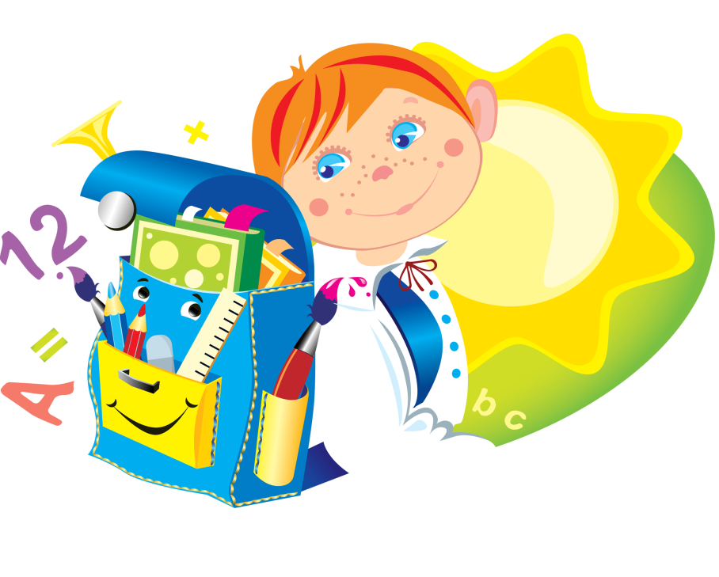

Адаптация детей к школьному обучению
Начало обучения в школе – один из самых серьезных моментов в жизни ребенка. Школа – это совершенно новые условия, большие физические и эмоциональные нагрузки. Изменяется вся жизнь: все подчиняется школе, школьным делам и заботам. Трудно все: сидеть, не отвлекаясь, следить за мыслью учительницы и просто сидеть так долго. Чтобы освоиться потребуется не день и не неделя. Процесс приспособления к школе, к новым условиям, нагрузкам и называется адаптацией.
Многие дети готовы к школе. Они осознают важность своего статуса («Я уже ученик!»), готовы выполнять стоящие перед ними задачи. Это помогает ребенку принять требования учителя, подчиниться новому режиму дня, распорядку занятий.
Но нередко правила поведения не по силам первокласснику. Ребенок не может подчиняться требованиям учителя, и тогда возникают жалобы "на плохое поведение". Как быть в такой ситуации?
1. В этих случаях бесполезно наказывать, требовать, а нужно завоевать доверие и уважение ребенка.
2. Нельзя превращать послушание в непременное условие его поведения. Помните, что в период адаптации к школе некоторая возбудимость, повышенное двигательное беспокойство вполне допустимы.
3. Можно «серьезно, по-взрослому» объяснить правила поведения.
4. Можно посетовать на огорчение, которое он доставляет плохим поведением. При этом не оценивайте самого ребенка, говоря «Мне стыдно за тебя», а оценивайте его поступок («Меня очень огорчает такое поведение»).
5. Можно поставить в пример товарищей. Но обязательно делайте это наедине. Не ставьте ребенка в неловкое положение перед взрослыми, сверстниками, требуя немедленного «больше не буду».
В процессе адаптации ребенка к школе очень важно правильно оценивать его успехи, даже если они не велики. Старайтесь избегать отрицательных оценок, так как ребенок воспринимает это, как оценку его личности в целом.
Как обычно ведут себя взрослые, узнав о школьной неудаче своего ребенка? Они не просто огорчаются, а бурно переживают замечания учителя. Но не задумываются о том, что оценка субъективна, что ребенок мог просто устать или плохо себя чувствовать. Таким образом, возникает «замкнутый круг»: в классе – неудачи, дома – непонимание.
А о чем чаще всего спрашивают ребенка, когда он приходит из школы: «Что ты сегодня получил?», «Какие у тебя отметки?». Эти мы подчеркиваем важность не процесса учебы, не интереса к знаниям, а конечного результата – оценки. Лучше оценивать желание ребенка учиться, его старание.
Иногда огорчения родителей не понятны первоклассникам, а родители прилагают много стараний, чтобы убедить ребенка в важности именно оценки, не учитывая того, какой ценой она достигается. Такое отношение порой заслоняет небольшой, но успех. Оценивая успехи, попробуйте не сравнивать ребенка с другими детьми, не подчеркивайте, что кто-то делает это лучше, особенно если видите, что ребенок прилагает много усилий. Старайтесь подбодрить, не скупитесь на похвалу. Основой учебной деятельности должны стать – учение ради знания, потребность постижения нового не ради оценки или избежания наказания.
Следует помнить, что учеба требует умения жить в коллективе, поэтому ребенок должен обладать определенными навыками общения со сверстниками. Так одни дети играют в стороне, другие стремятся привлечь к себе внимание: командуют, указывают, жалуются. В связи с этим могут возникать конфликты. Вы должны быть готовы к их разрешению. Ни в коем случае не следует перекладывать всю вину на других и всегда быть на стороне ребенка. Но ребенок должен знать, что у вас он всегда найдет поддержку, будет уверен, что вы поможете ему найти выход из трудной ситуации.
Важно сказать про первую учительницу.
Учительница, даже самая строгая, даже не всегда справедливая для ребенка, особенно, в первое время, «самая-самая». Критерии того, «что можно» и «что нельзя» часто определяются учителем. Поэтому не сердитесь, если в ответ на свое требование услышите: «А Софья Петровна сказала, что так нельзя». Софья Петровна – высший авторитет, перед которым меркнет даже родительский. Не огорчайтесь и запомните отвечать на это фразой: «Много знает твоя Софья Петровна» или тому подобное – запрещенный прием.
И если ваш малыш встает ни свет, ни заря потому, что он сегодня дежурный и говорит, что должен придти раньше всех, отнеситесь к этому также серьезно, как и он. Если он попросил вас что-то приготовить к школе, а вы по какой-то причине не сделали это, то будьте готовы к бурной реакции и даже слезам. Вы же сами требуете серьезного отношения к школе. Ребенок не умеет разделять, что значимо, что нет, для него одинаково важно все: чистая тетрадь, цветные карандаши, спортивная форма, цветок, который вы обещали принести в класс.
Таким образом, основными показателями успешной адаптации ребенка к школе являются:
• формирование адекватного поведения;
• установление контактов со сверстниками, учителем;
• овладение навыками учебной деятельности.
Помните, что в период адаптации ребенка к школе, Ваша поддержка ему очень необходима!

